5. ročník mistrovství škol v piškvorkách – pIšQworky 2012
Den a místo našeho turnaje:
Datum 2.11.2012 8:30
Pořadatelská škola Gymnázium Jana Nerudy, škola hlavního města Prahy
Místo PRAHA 1 - Hellichova 3

Historicky největšího turnaje této taktické hry se zúčastnilo 23 000 studentů.
Oblastní turnaje:
- 02. 11. PRAHA 1 - Gymnázium Jana Nerudy,... - Hellichova
- 05. 11. PRAHA 4 - Gymnázium Budějovická - Budějovická 680
- 06. 11. PRAHA 7 - Gymnázium - Nad Štolou 1
- 14. 11. PRAHA 1- Nové Město - Akademické gymnázium,... - Štěpánská
- 16. 11. PRAHA 5 - Gymnázium - Na Zatlance 11/1330

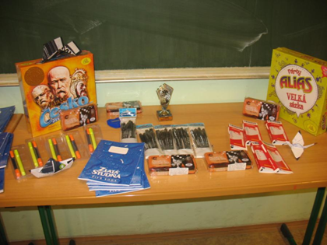
Trocha historie
První ročník pIšQworek umožnil v roce 2008 českým středoškolákům vytáhnout beztrestně na lavice čtverečkované papíry a zahrát si své oblíbené piškvorky o hodnotné ceny. Síly tehdy poměřilo třináct tisíc z nich.
Rok na to se piškvorková mánie opakovala. Ze sedmnácti tisíc inteligentních a hravých studentů se nakonec utkalo čtyřiadvacet nejlepších týmů ve finále v Brně.
V roce 2010 podlehlo pIšQworkám dvacet tisíc studentů.
Loni počet ,,křížkujících a kolečkujících“ zase vzrostl, a to na rekordních třiadvacet tisíc!
Všechny ročníky zatím zaznamenaly stupňující se zájem studentů, škol, ale i veřejnosti a médií. Sami učitelé vidí v soutěži šanci na uplatnění a rozvoj dalších schopností středoškoláků jako například organizačních dovedností při zajišťování turnaje či především logického myšlení a týmového ducha ve hře.
Naše týmy:
- místo: tým DZL (studenti DZ2 a DL2)
Tomáš Volek, David Landa, Daniel Veidenthaler, Patrik Aguirre, Dominik Šimek
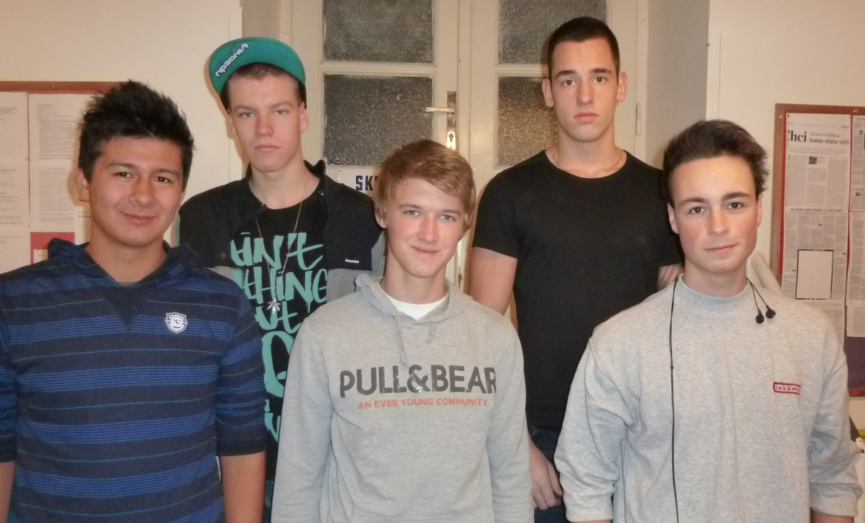
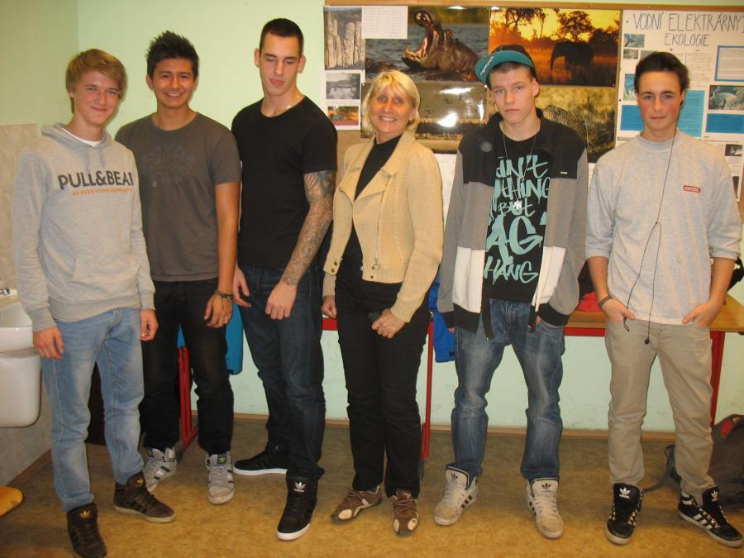

4. místo: 2 týmy
The Best (DŽ2)
Jan Dařílek, David Ševčík, Filip Kučere, Jakub Popelka, Vojtěch Procházka
Obraz Team (DEZ3)
Jiří Obraz, Milan Pěkný, Iveta Svačinová, Tomáš Mulač, David Štengl, Martin Koukal
Obraz Team
The Best
